|  |  |  |
| --- | --- | --- |
|  |  |  |
| МИНОБРНАУКИ РОССИИ | | |
| Федеральное государственное бюджетное образовательное учреждение  высшего образования  **«МИРЭА – Российский технологический университет»**  **РТУ МИРЭА** | | |

Институт Информационных технологий

Кафедра Математического обеспечения и стандартизации информационных технологий

**Отчет по практической работе №2**

по дисциплине «Технологии разработки программных приложений»

**Тема практической работы:** «Система сборки проектов Gradle»

|  |  |
| --- | --- |
| **Выполнил:**  Студент группыИКБО-20-19 | Анваржонов Ж Т |
| **Проверил:** | ассистент Иванов М.Е. |

2021 г.

Содержание

**Выполнение работы** 3

**Контрольные вопросы:** 9

**Выполнение работы**

**Вариант 2**

Переименовываем package, находящийся в HealthResponse и импортируем его в класс HealthController.

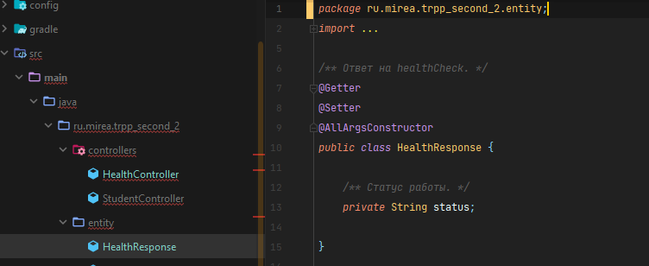

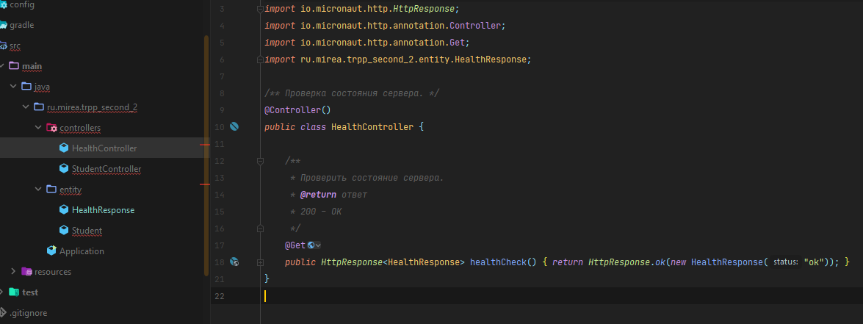

Рис. 1 Импорт класса HealthResponse в HealthController

Добавим в список зависимостей com.opencsv, и теперь проект компилируется и запускается без ошибок.

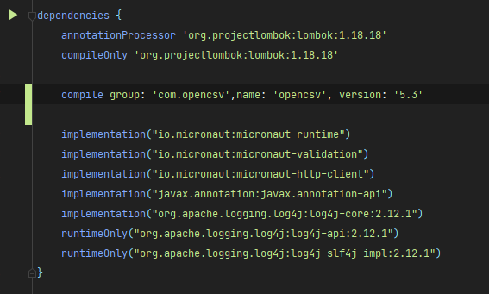

Рис. 2 Добавляем зависимость opencsv

2. Переименуем пакет, убрав из него ‘_‘.

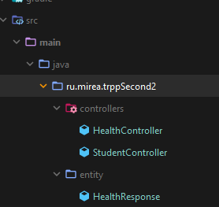

Рис. 13 Новое имя пакета, которое соответствует стилевым нормам оформления

3. Cоберем документацию проекта, найдя в нем запросы состояния и сущности по идентификатору

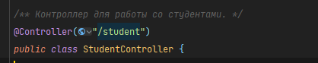

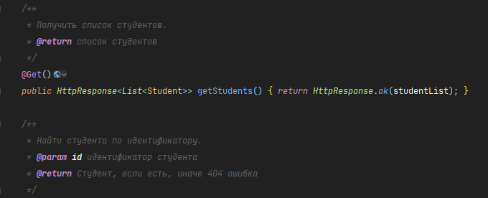

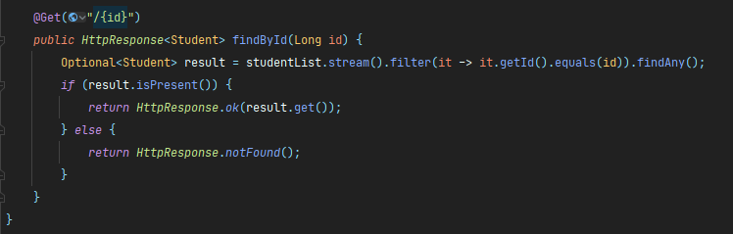

4. Собираем jar файл со всеми зависимостями путём запуска соответствующего задания в build.gradle

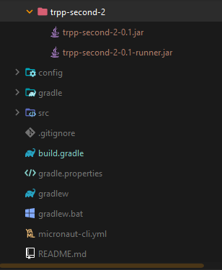

Рис. 4 сгенерируем jar документ, запустив shadowJar

5. Запросим состояние запущенного сервера

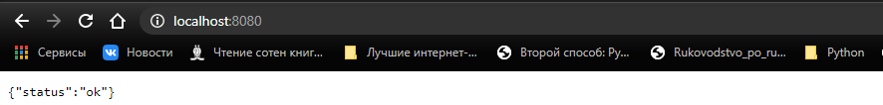

Рис. 5. Проверка состояния сервера

6. Запросим сущность по идентификатору

Рис 6. Запрос сущности

7. Добавим свою фамилию в конце названия jar файла, изменив archivesBaseName

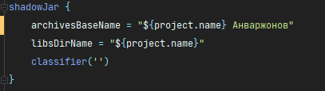

Рис. 7 Добавим фамилию к названию jar файла

8. Запустим задачу checkstyleMain

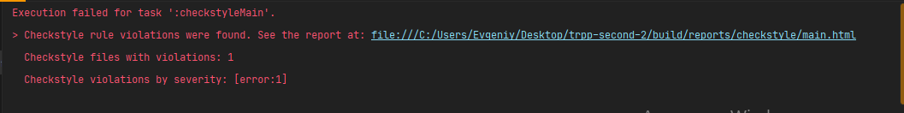

Рис. 8 Ошибки стилевого оформления в main (1)

Исправим недочеты, связанные с оформлением

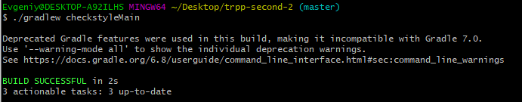

Рис. 9 Результат исправления ошибок стилевого оформления

**Контрольные вопросы:**

1. Чем компиляция отличается от сборки?

Сборка – более общий процесс, который включает компиляцию, упаковку и тестирование проекта.

5) Что такое Gradle?

Gradle – это система сборки проектов с открытым исходным кодом, предназначенная для языков java и kotlin.

8) Что делает задача clean?

Чистит все сборочные директории

9) Что делает задача build?

Собирает приложение целиком

10) Что делает задача CompileJava?

Компилирует исходный код программы.

13) Что такое Javadoc?

Javadoc – генератор документации в виде HTML кода из комментариев исходного кода на java.